3. Лексемы и разделители языка Object Pascal
Категории лексем, используемых в языке Object Pascal представлены на рисунке 3.1. Ниже приводятся синтаксические правила построения лексем. Кромен этого, на ряд лексем стандартами структурного программирования накладывается ряд ограничений, лежащих вне требований синтаксиса языка. Подробнее об этих ограничениях можно узнать в разделах 13.6 и 13.7.
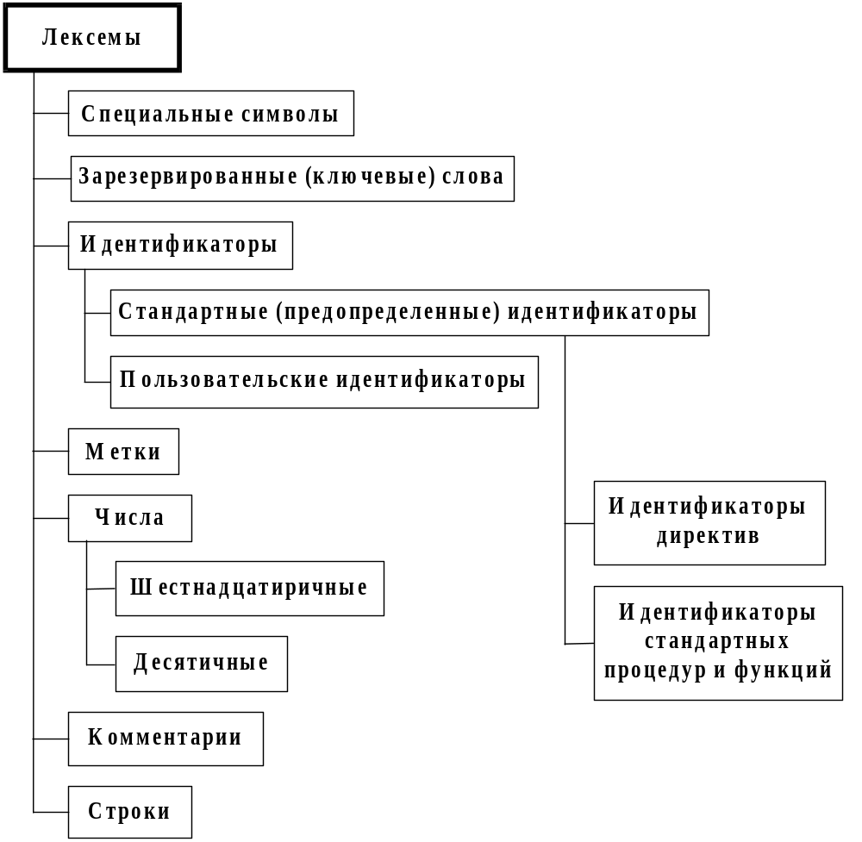
Рисунок 3.1 - Категории лексем

3.1. Специальные символы
К специальным символам, представляющим собой лексемы, относят:

+ | - | * | / | < | = | >
[ | ] | ( | ) | { | } | .
, | : | ; | ^ | @ | # | $

Кроме того, следующие пары специальных символов (составные символы) также являются лексемами

:= | .. | <= | >= | (* | *) | (. | .)

При этом:
Лексема (* эквивалентна лексеме {
Лексема *) эквивалентна лексеме }
Лексема (. эквивалентна лексеме [
Лексема .) эквивалентна лексеме ]

3.2. Зарезервированные (ключевые) слова
Зарезервированные слова имеют строго определенное назначение, которое не может изменено. Перечень некоторых зарезервированных слов приводится ниже.

and | goto | program
asm | if | record
array | implementation | repeat
begin | in | set
case | inherited | shl
const | inline | shr
constructor | interface | string
destructor | label | then
div | library | to
do | mod | type
downto | nil | unit
else | not | until
end | object | uses
exports | of | var
file | or | while
for | packed | with
function | procedure | xor

3.3. Идентификаторы
Идентификатор (identifier) лексическая единица, используемая в качестве имени для различных элементов языка: констант, переменных, названий функций, процедур, меток и пр.
Идентификаторы могут быть простыми и квалифицируемыми (уточненными). Простой идентификатор представляет собой последовательность латинских букв и цифр, начинающуюся с буквы или символа подчеркивания:

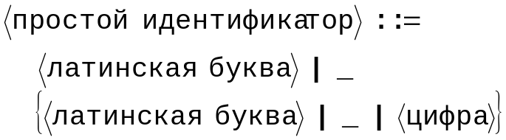 (3.1)

В конструкцию квалифицируемого идентификатора входит точка:

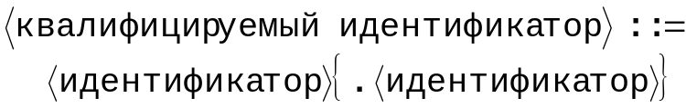 (3.2)

Примеры.

Синтаксически правильно построенные простые идентификаторы:

Lapsha | Order32 | Part_14 | _Erunda
Vse_Ochen_Prosto | _1_2_3 | _SibGTU | groop
x | y | z | i

Синтаксически неправильно построенные идентификаторы:

D’Artanyan | – содержит недопустимый символ «’»
5_Klass | – начинается не с латинской буквы
Order-32 | – содержит недопустимый символ « – », который сам по себе является лексемой (см. п.3.1). Лексический анализатор распознает приведенную конструкцию как последовательность трех лексем Order, -, 32

Идентификаторы бывают пользовательскими и стандартными. Стандартными являются имена всех встроенных в язык процедур, функций, типов и директив. В том числе все зарезервированные слова можно также рассматривать в качестве стандартных идентификаторов соответствующих директив, операторов, операций. Некоторые стандартные идентификаторы приведены ниже:
Таблица 4.1 – Примеры стандартных идентификаторов
Стандартный идентификатор | Назначение | Стандартный идентификатор | Назначение
absolute | директива | index | директива
assembler | директива | Integer | тип
Abs | функция | interrupt | директива
Char | тип | near | директива
Cos | функция | private | директива
export | директива | public | директива
external | директива | Read | процедура
Exp | функция | resident | директива
far | директива | virtual | директива
forward | директива | Write | процедура

3.4. Метки
Метки бывают числовые (целые числа в интервале 0÷9999) и символьные.
(3.3)
В числовых метках начальные нули незначимы.
Пример:

a245 | ItIsLabel | dd55 | 13 | 2396

3.5. Числа
Определение десятичных чисел приведено в п.1.2. Pascal может оперировать не только с десятичными, но и с шестнадцатиричными числами:
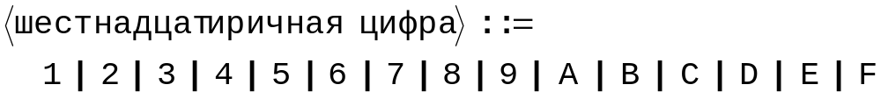 (3.4)
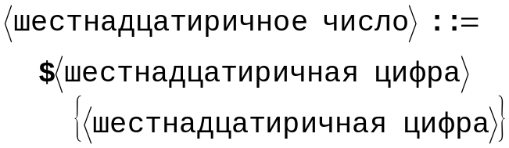 (3.5)
Пример записи шестнадцатеричного числа:

$FFF | $126 | $BEDA | $DED | $16

3.6. Строки
Строка представляет собой последовательность символов из расширенного набора кодов ASCII за исключением апострофа «’» (ASCII код – #76), заключенную в апострофы. В случае если в состав строки необходимо включить символ «’», он дублируется «’’». Управляющие символы («звонок» – код #7, «перевод строки» – код #10, «возврат каретки» – код #13) включаются в строку непосредственно в виде ASCII кодов:
, (3.6)
где
. (3.7)

Примеры.

Правильно построенные строки:
’X=’ | ’A[’ | ’]=’ | ’Введите A[i]’
’В результате расчетов получено Y=’
’Буря мглою небо кроет, #13 Вихри снежные крутя’
’Д’’Артаньян’
’Ему сказала я: ”Всего хорошего”.’
’”В далеком созвездии Тау-Кита”’
’{a, b, c, d, e}’
‘’ – так назваемая «пустая строка» - т.е. строка не содержащая ни одного символа

Неправильно построенные строки:
’Д’Артаньян’ | Среди символов встречается одиночный апостроф;
’Буря мглою небо кроет,↵  Вихри снежные крутя’ | Среди символов встретился перевод строки «↵» в явном виде (перед «Вихри» Вы напрасно нажали клавишу «Enter»);
Результат расчетов Y=’ | Нет апострофа в начале набора символов;
’Результат расчетов Y= | Нет апострофа в конце набора символов;
”Всего хорошего” | Справа и слева от набора символов отсутствуют апострофы;
’В далеком созвездии τ-Кита’ | Буква τ на клавиатуре с русскоязычной раскладкой отсутствует. Аналогично, на клавиатуре с греческой раскладкой отсутствует часть символов кириллицы. Вы просто не сможете набрать такую строку.

3.7. Комментарии
Комментарием может быть любая последовательность символов (включая, управляющие), ограниченная с двух сторон фигурными скобками. При трансляции программы комментарии компилятором игнорируются и не оказывают никакого влияния на алгоритм работы программы. Наличие комментариев в тексте программы обусловлено стандартами структурного программирования (см. п. 13.6). Содержание комментариев регламентируется требованиями стандарта стилевого оформления (см. п. 13.7) и требованиями нормативной лексики. При нарушении последних – якобы регулируется соответствующими статьями УК РФ.

3.8. Разделители
Для отделения различных лексем друг от друга применяются символы: € – пробел (#32), табуляция (#09), ↵ – составной символ перехода в начало следующей строки (#13#10, соответствует клавише «Enter»). Кроме этого, лексемы из группы «Специальные символы» (см. п.3.1) сами являются разделителями и, следовательно, отделение их от других лексем разделителями необязательно.

Различие между лексемами { и }, (* и *) все-таки есть. Подробнее см. п. 13.7.4. Комментарии.
В дальнейшем, если это не оговорено особо, под термином «идентификатор» мы будем понимать простой идентификатор.
В ряде современных версий языка допускается использование национальных символов для именования переменных.
Можно сказать, что почти любая абракадабра, которую вы наберете на клавиатуре, моментально становится грамотно построенной лексемой языка Pascal, если эту абракадабру заключить в апострофы. Проведите локтем по клавиатуре, справа и слева от получившегося набора символов поставьте по апострофу и строка готова! Например: qwsdefghjkl;/ – бессмысленный набор символов, а ’qwsdefghjkl;/’ – уже не просто так, а строка, лексема языка программирования высокого уровня Pascal.

